REKOMENDACINIS SAVAITINIS VEIKLOS PLANAS
2021 m. balandžio 12–16 d. d.
SAULĖS, ŽEMĖS IR VANDENS DRAUGYSTĖ. AUGALAI.
Kalbant ir bendraujant su vaiku, siekiama (siektina) ugdyti ir vystyti vaiko gebėjimus:
- Socialiniai gebėjimai – vaiko santykis su pačiu savimi, santykiai su bendraamžiais ir suaugusiaisiais, taip pat santykis su gamtine, socialine ir kultūrine aplinka;
- Pažinimo gebėjimai – smalsumas, domėjimasis, informacijos rinkimas ir apdorojimas, aktyvus aplinkos tyrinėjimas;
- Komunikavimo gebėjimai – tobulintinas kalbos suvokimas ir kalbėjimas, skaitymo ir rašymo pradmenys, dėmesio sukaupimas ir domėjimąsis įvairiais šaltiniais, suprasti sakytinę ir rašytinę informaciją;
- Meniniai gebėjimai – pajusti ir pastebėti grožį panaudojant meninę kūrybą kaip raiškos priemonę, su laisve ir gebėjimu kurti, išgyventi kūrybos džiaugsmą.

SAULĖS SISTEMA
Prezentacija apie Saulės sistemą
http://morsmal.no/images/Litauisk/Gamle%20artikler%20fra%20Joomla%202.5/Saulės%20sistema.%20PP%20%20prezentacija.pdf
Skaidrės – Saulės sistema
https://www.slideshare.net/jovitajokubaitiene/sauls-sistema
Vaizdinė medžiaga – Saulės sistema
https://www.youtube.com/watch?time_continue=119&v=WY4xdNyGJYo&feature=emb_logo

MĖNULIS
Skaidrės – Mėnulis
https://www.slideshare.net/cornelliaa/mnulis
Vaizdinė medžiaga – Mėnulis
https://www.youtube.com/watch?v=hf91T1_vrKU

ŽEMĖ
Regimoji visata
https://www.youtube.com/watch?v=XmY_chvS9j4
Mūsų planeta
https://www.youtube.com/watch?v=zu-iYEJTFWU
Kas įvyktų Žemėje, staiga išnykus žmonijai?
https://www.youtube.com/watch?v=-Bg9LmqaqNs
Para, metai, mūsų Žemė
https://www.youtube.com/watch?v=Xb6OjVaodO0&list=PL1S-DUwrmL75RWzVUu2NzNyCF2JrAOH4V
Aplinkos poveikis žmogaus sveikatai
https://www.youtube.com/watch?v=1fD1Tfqkjpo

VANDUO
Vanduo – gyvybės šaltinis
https://www.slideshare.net/Burbuliukas/vanduo-gyvybs-altinis
Vandens reikšmė žmogaus organizmui
https://www.slideshare.net/biomokykla/vandens-reikm-mogaus-organizmui
Ledas, vanduo, garai
https://www.youtube.com/watch?v=2tN0PxvH7dc
Vanduo. Apytakos ratas
https://www.youtube.com/watch?v=iDFZb_xO8dI
Geriamo vandens technologijos
https://www.youtube.com/watch?v=N1o9jh5rG6I

KLIMATAS
Klimato pokyčiai
https://www.slideshare.net/elvinatijunaityte/klimato-pokyiai
Skaidrės – Globalinis atšilimas
https://www.slideshare.net/biomokykla/globalinis-atsilimas
Skaidrės – Atšilimas
https://www.slideshare.net/biomokykla/globalinis-atilimas
Ekologija – su kuo tai valgoma?
https://www.slideshare.net/gretagrineviciute3/ekologija-skaidrs
Ekologija. Žmogus (animacinis – pamokantis filmukas)
https://www.youtube.com/watch?v=WfGMYdalClU
Ekologija tai... (animacija)
https://www.youtube.com/watch?v=Ac1UV30jt_U

AUGMENIJA
Pažink aplinką – Gyvoji gamta
http://www.gamtosreindzeris.lt/uploads/documents/files/pazink-aplinka-su-gamtukais-gyvoji-gamta.pdf
Pažink aplinką – Negyvoji gamta
http://www.gamtosreindzeris.lt/uploads/documents/files/pazink-aplinka-su-gamtukais-negyvoji-gamta.pdf
Lietuvos augalai
https://www.youtube.com/watch?v=jPPAIS08NbY
Pažintinis filmukas – „Seku seku gamtą“
https://www.youtube.com/watch?v=LqiozsFXbSg
Gamtukai – gamtos pažinimo studija
http://www.gamtukai.lt

TARŠA
Oro tarša
https://www.slideshare.net/tagre/oro-tara
Vandens tarša
https://www.youtube.com/watch?v=BRbkMPlu7Oo
Aplinkos teršimas
https://www.slideshare.net/Giedrrr/aplinkos-terimas
Atliekų rūšiavimas
https://www.slideshare.net/tagre/atliek-riavimas

FILMAI (pažintiniai, dokumentiniai)
Kakė Makė mini Pasaulinę Žemės dieną
https://www.youtube.com/watch?v=bvUhv-X4cKc
Dokumentinis filmas – „Namai“
https://www.youtube.com/watch?v=0BxxWNnnFUg
Dokumentinis filmas – „Žemės gimimas“
https://www.youtube.com/watch?v=sr64-ElTlRo
Dokumentinis filmas – „Žvaigždės ir aplink jas skriejančios egzoplanetos“
https://www.youtube.com/watch?v=FOsaGbaJk_4
Dokumentinis filmas – „Ar visatoje esame vieni?“
https://www.youtube.com/watch?v=Pu-zlsgYo88

FILMUKAI
Animacinis filmukas – „Paparčių dauba: Paskutinis tropikų miškas“
https://www.pasakos.lt/paparciu-dauba-paskutinis-tropiku-miskas/
Animacinis filmukas – „Wall-e: šiukšlių princo istorija“
https://www.pasakos.lt/wall-e-siuksliu-princo-istorija/
Animacinis filmukas – „Normas – lokys iš šiaurės“
https://www.pasakos.lt/normas-lokys-is-siaures/
Animacinis filmukas – „Mėnulio užkariautojai“
https://www.pasakos.lt/menulio-uzkariautojai/

TV laida „Žvaigždelė" - „Apie Žemės planetą (I dalis. Sukūrimas)"
https://www.youtube.com/watch?v=cOGK_DmEfRM

EKSPERIMENTAI
Eksperimentai_su_vandeniu
https://www.facebook.com/100913827990774/posts/197697168312439/
https://m.facebook.com/story.php?story_fbid=1046452615741059&id=255316241521371
https://www.facebook.com/1333231396828039/posts/1938182482999591/
https://www.facebook.com/829788183705945/posts/4055373001147431/
https://m.youtube.com/watch?v=ogLDEEsqp2c&index=1&list=PLI7_ml-hToMPyBuQFQDoiJzhYbGTv0I9G
https://m.youtube.com/watch?v=3YYDUtSLfzA&list=PLI7_ml-hToMPyBuQFQDoiJzhYbGTv0I9G&index=4
https://m.youtube.com/watch?v=cKEYjkt7gdo&list=PLI7_ml-hToMPyBuQFQDoiJzhYbGTv0I9G&index=10
https://m.youtube.com/watch?v=9Eu_GImx9Ys&list=PLI7_ml-hToMPyBuQFQDoiJzhYbGTv0I9G&index=9
8 eksperimentai su vandeniu
https://www.youtube.com/watch?v=YwRkWdBQJpE
Sausas ledas – eksperimentas
https://www.youtube.com/watch?v=8HWofDdrinY
Kosminiai eksperimentai vaikams
https://www.youtube.com/watch?v=rI0J5qKVkbg
Saulės sistema, kosmosas ir eksperimentai
https://www.youtube.com/watch?v=SXf54NKMeqw
Dūmų gaudyklė – eksperimentas su oru
https://www.slideshare.net/rasajanuskeviciene/eksperimentas-su-oru
Smėlis, kuris nešlampa vandenyje – eksperimentas
https://www.youtube.com/watch?time_continue=12&v=AnWAnVyuL9Y&feature=emb_logo
16 eksperimentų ikimokyklinukams
https://www.ikimokyklinis.lt/index.php/biblioteka/uzduociu-kraitele/16-eksperimentu-ikimokyklinukams/18947

PASAKOS
Istorija apie Tomo, Lilės ir draugų pažintį su turtinga krašto biologine įvairove – „Drauge“
http://www.gamtosreindzeris.lt/uploads/documents/files/biologine-ivairove-drauge.pdf
Animacinė pasaka – „Saulė ir mėnulis“
https://www.youtube.com/watch?v=TtIJrccmXNM
Įgarsinta pasaka – V.Lansbergis „Apie vandenį“
https://www.pakartot.lt/album/senelio-painelio-pasakos-ii/apie-vandeni
Įgarsinta pasaka – „Apie Vandenį Žvynelį“
https://www.lrt.lt/mediateka/irasas/102695279/pasaka-apie-vandeni-zvyneli
Pasaka – „Vandens lašas“
https://www.pasakos.lt/vandens-lasas/
Sakmė – „Grįžulo ratai“
https://www.vaikams.lt/sakmes/grizulo-ratai.html
Sakmė – „Kaip atsirado Žemė?“
https://www.vaikams.lt/sakmes/kaip-atsirado-zeme.html
Lietuvių liaudies pasaka – „Saulė, šaltis ir vėjas“
http://www.pasakorius.lt/lietuviu-liaudies-pasakos/saule-saltis-ir-vejas/

TESTUKAI
(Gyvoji/negyvoji gamta)
http://www.gamtukai.lt/lt/isspresk-gamtos-testa
Planetos (įsižiūrėk/įsiklausyk)
https://mokinukai.lt/play.php?p=31&mod=14
Testas apie planetas
https://mokinukai.lt/quiz.php?id=20&subject_id=31&public=1&title=Planetos
Testas apie vandens būsenas
https://mokinukai.lt/quiz.php?id=15&subject_id=26&public=1&title=Vandens%20būsenos
Testas apie Saulę
https://mokinukai.lt/quiz.php?id=17&subject_id=28&public=1&title=Saulė
Testas apie Mėnulį
https://mokinukai.lt/quiz.php?id=18&subject_id=29&public=1&title=Mėnulis

UŽDUOTĖLĖS
Vandes apytakos ratas
https://sodas.ugdome.lt/grotuvas/6c1d0d1e-7063-4f63-8bf9-bfa1aab2dfca?showLocaleChangeLinks=true
Apie vabzdžius
http://www.gamtosreindzeris.lt/uploads/documents/files/Metodine_medziaga_vabzdziu-foto_medziokle-compressed.pdf

ŽAIDIMAS
Kosmoso kelionė
https://mokinukai.lt/play.php?p=59&mod=14

DĖLIONĖ (nykstantys Lietuvos gyvūnai ir augalai)
http://www.gamtukai.lt/lt/delione

MENINĖ VEIKLA
Žemės – gaublio gamyba
https://lt.mazorhomes.com/1765-.html

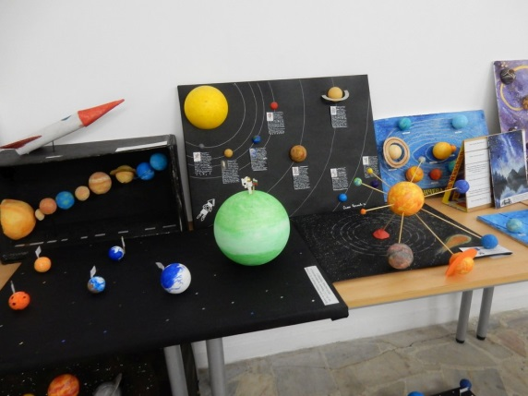 | 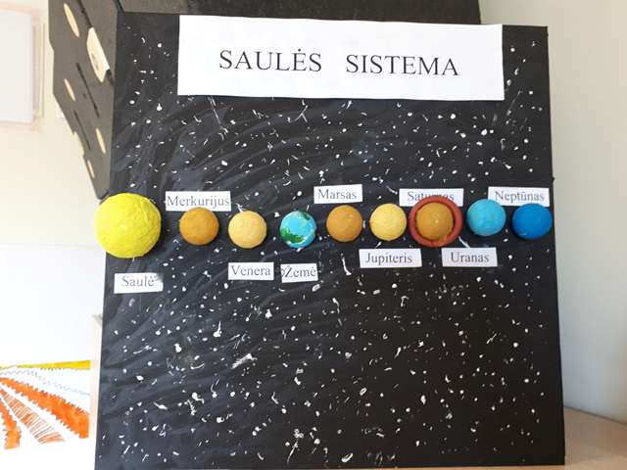 | 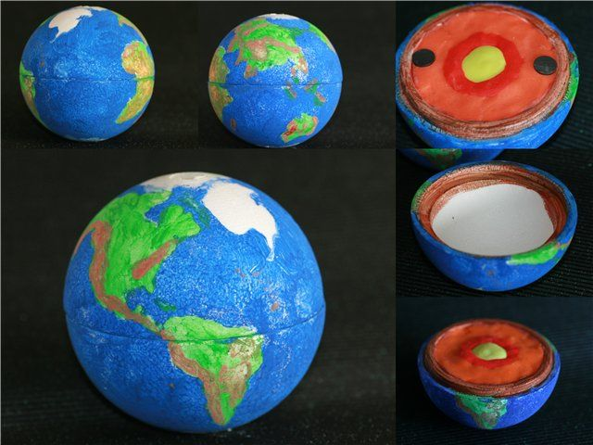
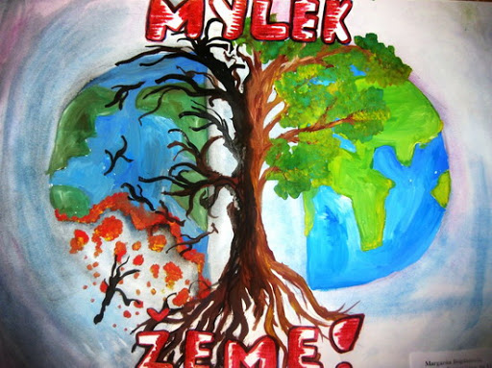 | 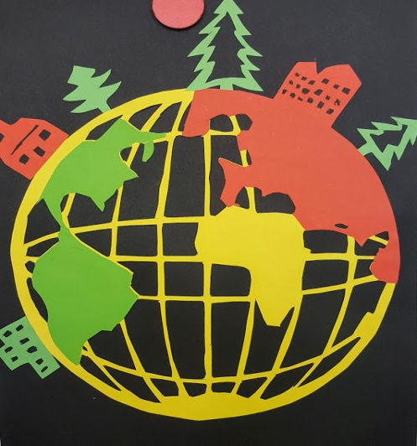 | 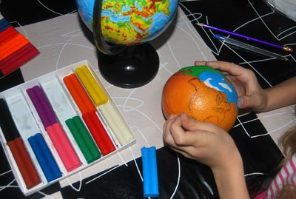
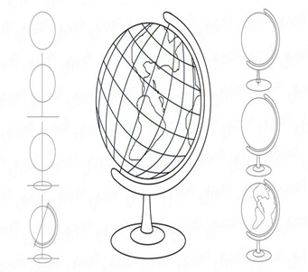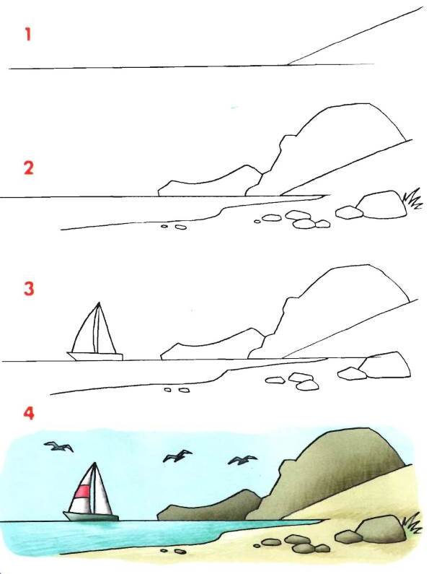
Kaip lengvai ir paprastai nusipiešti gaublį ar jūros (vandens) pakrantę.

